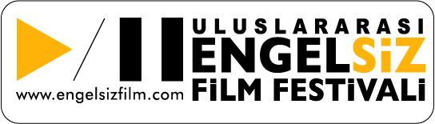
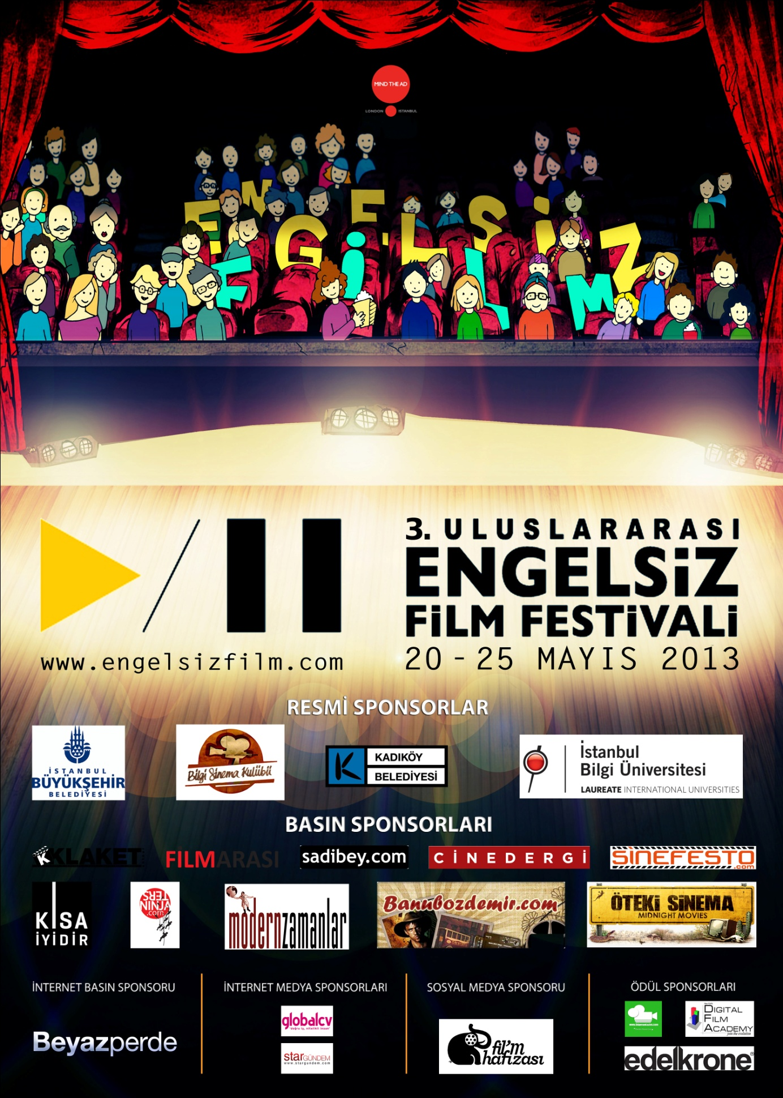
3. ULUSLARARASI ENGELSİZ FİLM FESTİVALİ BAŞLIYOR

Mind The AD İstanbul tarafından bu yıl üçüncüsü düzenlenen 3.Uluslararası Engelsiz Film Festivali 20-25 Mayıs 2013 tarihleri arasında gerçekleşiyor.
Engellilik ve iş göremezlik konularında kısa ve uzun metrajlı filmler ile toplumda farkındalık yaratmayı ve toplum bilincinin güçlenmesini hedefleyen Uluslararası Engelsiz Film Festivali;“Herkes İçin Eşit Yaşam Koşulları, Eşit Saygı ve Herkes İçin Adalet” temasıyla yola çıktı.
Festival süresince çeşitli ülkelerden ödüllü çok sayıda kısa filmler sinema izleyicisiyle buluşacak. Bunların yanı sıra usta yönetmenlerin ödüllü uzun metrajlı filmleri ve festivale başvuran sinema severlerin kısa filmleri sergilenecek. Festival kapsamında görme ve işitme engelli sinema izleyicileri için uzun metrajlı sinema filmleri festival ekibi tarafından betimlenerek, ünlü seslendirme sanatçılarının dublajlarıyla altyazılı bir şekilde gösterime sunulacak.
Seçtiği konsept ile alanında Türkiye’de bir ilk olan Uluslararası Engelsiz Film Festivali’nde, zihinsel engelli gençlere yönelik düzenlenecek olan ‘Kısa Film Atölyesi’ ile katılımcılara kısa film yapımı hakkında tüm teknik eğitimler verildikten sonra, ekip olarak birer film üretmeleri sağlanacak ve bu filmler de festivalde gösterime sunulacak.
ÜNLÜ İSİMLER UZUN METRAJLI FİLMLERİ SESLENDİRDİ…
Festival kapsamında birçok ünlü sanatçı görme engellilerin gözü oluyor. Gösterime girecek olan uzun metrajlı filmleri artık görme ve işitme engelliler de izleyebilecekler. Festival ekibi aylar süren betimleme çalışmalarıyla filmleri ünlü sanatçılarla birlikte betimleyerek görme ve işitme engellilerin de izleyebilmesi için hazırladılar. Festival kapsamında Beste Bereket, Melike Demirağ, Tuğrul Tülek gibi birçok ünlü oyuncu filmler seslendirdiler.
FESTİVAL KISA FİLM YARIŞMASI SONA ERDİ
3. Uluslararası Engelsiz Film Festivali kapsamında bu yıl da “Herkes İçin Eşit Saygı, Herkes İçin Eşit Yaşam Koşulları ve Herkes İçin Adalet” ana fikrinden yola çıkılarak, “engelli” temalı Kısa Film Yarışması düzenlendi.
Tuğrul Tülek, Yelda Reynaud, Erhan Kozan, Hülya Uçansu, Türker Korkmaz, Melis Behlil, Muhsin Akgün, Bülent Doruker, Serkan Çakarer ve Nizam Eren’den oluşan jüri üyeleri yarışmaya katılan kısa filmleri değerlendirdi. Bu kapsamda 26 Mayıs 2013 tarihinde düzenlenecek Ödül Töreni’nde, En İyi Kısa Film, En İyi Senaryo ve Jüri Özel Ödülleri sahiplerini bulacak.
Festival yönetmeni Burak Şenkal film izlemek için herhangi bir engel olmaması gerektiğine dikkat çekerken; tüm görme, işitme ve bedensel engellileri, aynı zamanda engelli olmayan herkesi film izlemeye davet etti. Festival kapsamında tüm filmler ücretsiz olarak gösterime sunulacak.
Festivalle ilgili tüm ayrıntılara http://www.engelsizfilm.com adresinden ulaşabilirsiniz.

